附件1： 中北大学朔州校区学生日常事假假条 编号：
姓名 |  | 性别 |  |  |  | 班级 |  | 联系方式
请假具体事由 |  |  |  | 父母  是否知道 |  |  |  | 请假区间
本人完全同意并遵守请销假的相关规定，并按时持身份证或学生证到学生工作部销假。 |  |  |  |  | 本人签字： 日期： 年 月 日
审批流程：
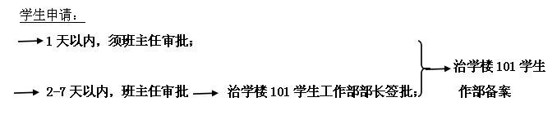
注：此联学生所在班级保存
------------拆---------------分----------------线---------------

中北大学朔州校区学生日常事假假条 编号：
姓名 |  | 性别 |  |  | 班级 |  | 联系方式
请假具体事由 |  |  |  | 父母  是否知道 |  |  | 请假区间
本人完全同意并遵守请销假的相关规定，并按时持身份证或学生证到学生工作部销假。 |  |  |  | 本人签字： 日期： 年 月 日
注：此联学生工作部保存
----------拆---------------分--------------线-------------

中北大学朔州校区学生日常事假假条 编号：
姓名 |  | 性别 |  |  |  | 班级 |  | 联系方式
请假具体事由 |  |  |  |  | 父母  是否知道 |  |  | 请假区间
本人完全同意并遵守请销假的相关规定，并按时持身份证或学生证到学生工作部销假。 |  |  |  |  | 本人签字： 日期： 年 月 日
与家长沟通记录
班主任意见 |  |  | 签名  年 月 日
学生工作部 |  |  | 签名： （盖章）  年 月 日
注：此联学生本人持执，用于班长课前向任课老师请假。

